**Bank Of Api**

ขั้นตอน 1: login

* กด Create new App เพื่อเอา Client ID

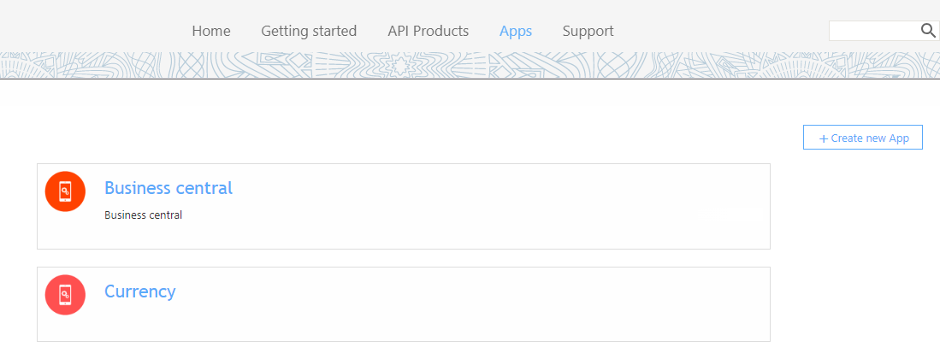

ขั้นตอน 2: API Product

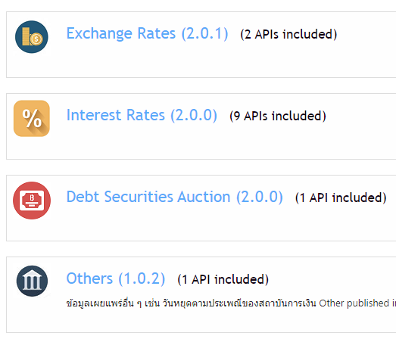

* Others (1.0.2) ใช้ในโปรเจค ApiHoliday หาวันหยุด
* Exchang Rates (2.0.1) ใช้ในโปรเจค ApiCurrency หาวันหยุด

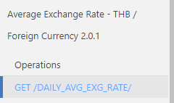

ขั้นตอน 3: Subscribes

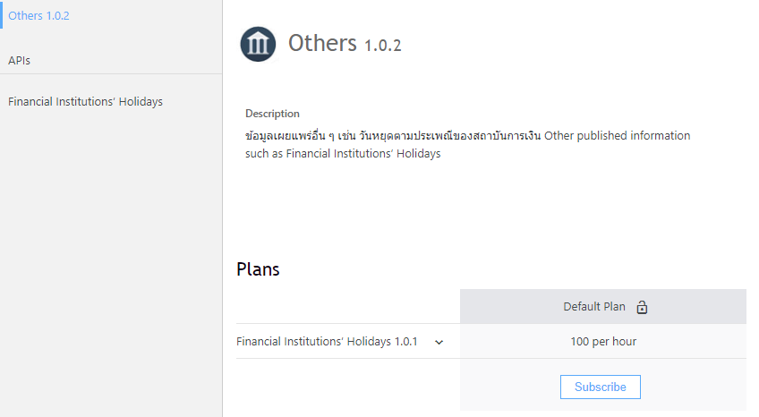

2 เลือก Client ID

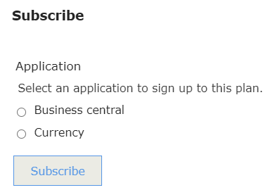

3 กดปุ่ม Subscribe

1

**Financial Institutions’ Holidays**

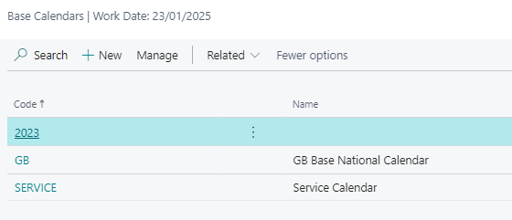

2

1

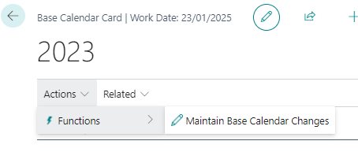

3

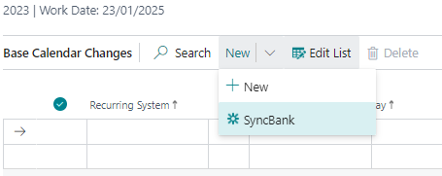

4

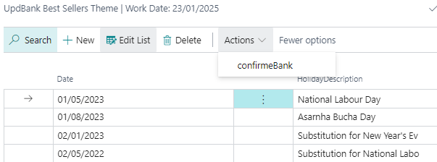

5

สุดท้ายจะได้ข้อมูลวันหยุดดังนี้

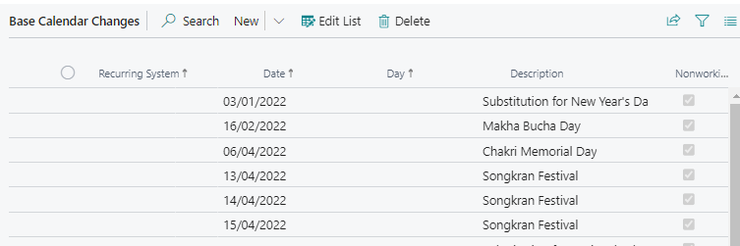

# Average Exchange Rate THB / Foreign Currency

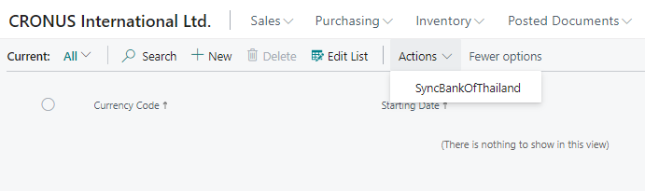

2

1

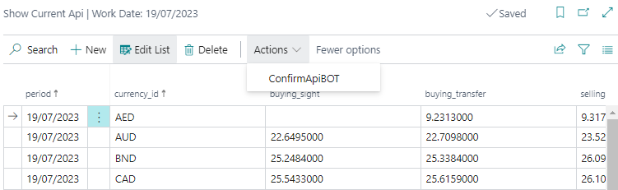

3

สุดท้ายจะได้ข้อมูลวันหยุดดังนี้

